**TRƯỜNG ĐẠI HỌC AN GIANG**

**KHOA CÔNG NGHỆ THÔNG TIN**

****

**BÁO CÁO ĐỒ ÁN**

**Lập trình .NET**

**XÂY DỰNG ỨNG DỤNG QUẢN LÝ ĐIỂM SINH VIÊN VỚI LẬP TRÌNH .NET VÀ SQL SERVER**

Giảng viên hướng dẫn: Ths. Nguyễn Ngọc Minh

Sinh viên thực hiện:

DTH235677.Trần Duy Khánh.DH24TH2\_Nhóm TH2\_Tổ TH2

DTH235686.Nguyễn Trần Tuấn Kiệt.DH24TH2\_Nhóm TH2\_Tổ TH2

**AN GIANG, 09 - 2025**

**Mục lục**

**[LỜI NÓI ĐẦU](#_Toc214142877)** [II](#_Toc214142877)

**[CHƯƠNG 1: MỤC ĐÍCH VÀ YÊU CẦU CỦA ĐỒ ÁN](#_Toc214142878)** [1](#_Toc214142878)

**[1.1. Giới thiệu đề tài](#_Toc214142879)** [1](#_Toc214142879)

**[1.2. Mục đích của đề tài](#_Toc214142880)** [1](#_Toc214142880)

**[1.3. Yêu cầu của hệ thống](#_Toc214142881)** [1](#_Toc214142881)

**[1.4. Công cụ và môi trường phát triển](#_Toc214142882)** [2](#_Toc214142882)

**[CHƯƠNG 2: PHÂN TÍCH VÀ THIẾT KẾ HỆ THỐNG](#_Toc214142883)** [3](#_Toc214142883)

**[2.1. Khảo sát hệ thống](#_Toc214142884)** [3](#_Toc214142884)

**[2.2. Mục tiêu hệ thống](#_Toc214142885)** [3](#_Toc214142885)

**[2.3. Đối tượng sử dụng](#_Toc214142886)** [3](#_Toc214142886)

**[2.4 Biểu đồ ngữ cảnh (Context Diagram)](#_Toc214142887)** [3](#_Toc214142887)

**[2.5. Thiết kế cơ sở dữ liệu](#_Toc214142888)** [4](#_Toc214142888)

**[2.6. Thiết kế giao diện (mô tả khái quát)](#_Toc214142889)** [6](#_Toc214142889)

**[2.6.1. Giao diện chính](#_Toc214142890)** [6](#_Toc214142890)

**[2.6.2. Giao diện quản lý sinh viên](#_Toc214142891)** [7](#_Toc214142891)

**[2.6.3. Giao diện quản lý môn học](#_Toc214142892)** [7](#_Toc214142892)

**[2.6.4. Giao diện nhập điểm](#_Toc214142893)** [7](#_Toc214142893)

**[2.6.5. Giao diện tìm kiếm](#_Toc214142894)** [8](#_Toc214142894)

**[2.6.6. Thiết kế trải nghiệm người dùng](#_Toc214142895)** [8](#_Toc214142895)

**[2.7. Đánh giá hệ thống](#_Toc214142896)** [8](#_Toc214142896)

**[CHƯƠNG 3: GIAO DIỆN CHƯƠNG TRÌNH](#_Toc214142897)** [9](#_Toc214142897)

**[3.1. Giới thiệu chung](#_Toc214142898)** [9](#_Toc214142898)

**[3.2. Mô tả tổng quan chương trình](#_Toc214142899)** [9](#_Toc214142899)

**[3.3. Giao diện chi tiết các Form](#_Toc214142900)** [10](#_Toc214142900)

**[3.3.4. Form Điểm (Diem.cs)](#_Toc214142901)** [13](#_Toc214142901)

**[3.3.5. Form Quản lý Môn học (MonHoc.cs)](#_Toc214142902)** [14](#_Toc214142902)

**[3.3.7. Form Học Kỳ (HocKy.cs)](#_Toc214142903)** [17](#_Toc214142903)

**[3.4. Tính năng hỗ trợ trong giao diện](#_Toc214142904)** [20](#_Toc214142904)

**[3.5. Đánh giá giao diện chương trình](#_Toc214142905)** [20](#_Toc214142905)

**[TÀI LIỆU THAM KHẢO](#_Toc214142906)** [21](#_Toc214142906)

# **LỜI NÓI ĐẦU**

Trong bối cảnh công nghệ thông tin ngày càng phát triển, việc tin học hóa công tác quản lý trong các trường học là hết sức cần thiết. Quản lý điểm sinh viên là một nhiệm vụ quan trọng, đòi hỏi sự chính xác và tiện lợi trong quá trình lưu trữ, cập nhật và tra cứu thông tin. Để đáp ứng yêu cầu đó, đồ án “Quản lý điểm sinh viên” được xây dựng bằng ngôn ngữ C# trên nền tảng .NET Framework, kết hợp với cơ sở dữ liệu SQL Server. Ứng dụng giúp người dùng dễ dàng quản lý thông tin sinh viên, môn học và điểm số, đồng thời hỗ trợ tra cứu và thống kê nhanh chóng, chính xác. Đề tài nhằm mục tiêu áp dụng kiến thức về lập trình hướng đối tượng, kết nối cơ sở dữ liệu và phát triển ứng dụng Windows Form, qua đó rèn luyện kỹ năng phân tích – thiết kế và lập trình thực tế.

**CHƯƠNG 1: MỤC ĐÍCH VÀ YÊU CẦU CỦA ĐỒ ÁN**

## **1.1. Giới thiệu đề tài**

Trong các trường học, việc quản lý điểm sinh viên đóng vai trò quan trọng trong công tác đào tạo và đánh giá kết quả học tập. Tuy nhiên, quá trình này nếu thực hiện thủ công bằng giấy tờ hoặc bảng tính thường tốn nhiều thời gian, dễ xảy ra sai sót và khó tổng hợp dữ liệu.  
 Vì vậy, việc xây dựng phần mềm “Quản lý điểm sinh viên” giúp tự động hóa các thao tác quản lý thông tin, lưu trữ dữ liệu và tính toán điểm số là hết sức cần thiết.

**1.2. Mục đích của đề tài**

Đề tài được thực hiện nhằm:

* Tạo ra một ứng dụng quản lý điểm sinh viên hoạt động trên nền tảng .NET Framework sử dụng ngôn ngữ C#.
* Hỗ trợ các chức năng thêm, sửa, xóa, tìm kiếm, thống kê và in báo cáo điểm sinh viên.
* Giúp người quản lý dễ dàng thao tác với cơ sở dữ liệu thay vì xử lý thủ công.
* Giảm thiểu sai sót, tăng hiệu quả và độ chính xác trong công tác quản lý điểm.
* Làm tiền đề để sinh viên rèn luyện kỹ năng lập trình ứng dụng, làm việc với cơ sở dữ liệu SQL Server và phát triển giao diện người dùng trên Windows Form.

## **1.3. Yêu cầu của hệ thống**

#### **1.3.1. Yêu cầu chức năng**

Hệ thống cần đáp ứng các chức năng chính sau:

* Đăng nhập hệ thống
* Kiểm tra tên đăng nhập và mật khẩu để đảm bảo bảo mật.
* Quản lý thông tin sinh viên
* Thêm, sửa, xóa, tìm kiếm sinh viên theo mã, tên, lớp.
* Quản lý môn học và học kỳ
* Cập nhật danh sách môn học, tín chỉ, học kỳ, năm học.
* Nhập và xử lý điểm sinh viên
* Nhập điểm quá trình, điểm thi, tự động tính điểm trung bình.
* Thống kê và tra cứu
* Thống kê điểm theo lớp, học kỳ, hoặc sinh viên.
* Tra cứu kết quả học tập và xếp loại học lực.
* Quản lý tài khoản người dùng
* Thêm tài khoản, phân quyền truy cập (quản trị, giáo viên).

#### **1.3.2. Yêu cầu phi chức năng**

#### Tính chính xác: Dữ liệu nhập vào phải hợp lệ, không trùng lặp. Tính bảo mật: Chỉ người có quyền mới được truy cập hoặc chỉnh sửa dữ liệu. Tính thân thiện: Giao diện dễ sử dụng, bố cục rõ ràng, trực quan. Tính ổn định: Chương trình hoạt động tốt, ít lỗi, lưu trữ dữ liệu an toàn. Tính mở rộng: Có thể dễ dàng nâng cấp để triển khai cho nhiều người dùng hoặc chuyển sang phiên bản web sau này.

## **1.4. Công cụ và môi trường phát triển**

Ngôn ngữ lập trình: C#  
Nền tảng: .NET Framework / Windows Forms  
Cơ sở dữ liệu: Microsoft SQL Server  
Môi trường phát triển: Visual Studio  
Hệ điều hành: Windows 10 hoặc mới hơn

**CHƯƠNG 2: PHÂN TÍCH VÀ THIẾT KẾ HỆ THỐNG**

## **2.1. Khảo sát hệ thống**

Hiện nay, việc quản lý điểm sinh viên tại nhiều trường vẫn được thực hiện bằng bảng tính hoặc thủ công trên giấy. Cách làm này dễ xảy ra sai sót, mất nhiều thời gian khi tổng hợp kết quả và gây khó khăn cho việc thống kê, tìm kiếm thông tin.  
 Do đó, cần có một hệ thống phần mềm quản lý điểm sinh viên giúp tự động hóa quy trình nhập, lưu trữ, xử lý và tra cứu dữ liệu.

## **2.2. Mục tiêu hệ thống**

Hệ thống được xây dựng nhằm:

* Quản lý tập trung thông tin sinh viên, môn học, lớp học và điểm.
* Hỗ trợ thao tác thêm, sửa, xóa, tìm kiếm dễ dàng.
* Tự động tính điểm trung bình, xếp loại học lực.
* Cho phép xuất dữ liệu, thống kê và in báo cáo.
* Đảm bảo dữ liệu lưu trữ an toàn, chính xác, dễ mở rộng.

## **2.3. Đối tượng sử dụng**

* Quản trị viên: Quản lý toàn bộ hệ thống, thêm người dùng, sao lưu dữ liệu.
* Giảng viên: Cập nhật điểm số sinh viên, xem thống kê kết quả.
* Sinh viên: Xem điểm cá nhân (nếu hệ thống mở rộng).

## **2.4 Biểu đồ ngữ cảnh (Context Diagram)**

Hệ thống “Quản lý điểm sinh viên” có các tác nhân chính:

* Quản trị viên / Giảng viên: nhập và quản lý dữ liệu sinh viên, môn học, điểm.
* Cơ sở dữ liệu: lưu trữ toàn bộ thông tin.

→ Dòng dữ liệu vào: thông tin sinh viên, môn học, điểm.  
 → Dòng dữ liệu ra: báo cáo, thống kê, kết quả học tập.

### 

## **2.5. Thiết kế cơ sở dữ liệu**

#### **2.5.1. Các bảng dữ liệu chính**

* Sinh viên (MaSV, HoTen, NgaySinh, GioiTinh, MaLop): Lưu thông tin sinh viên.

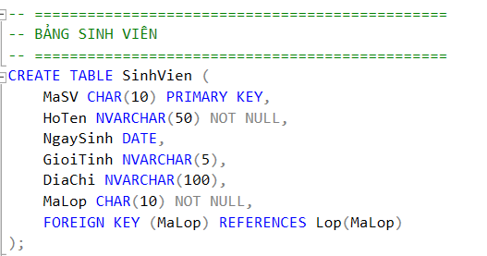

* Lop (MaLop, TenLop, KhoaHoc): Quản lý lớp học

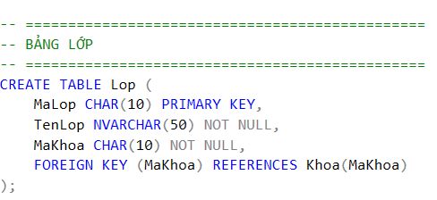

* MonHoc (MaMH, TenMH, SoTinChi): Lưu thông tin môn học.

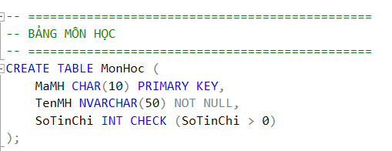

* HocKy (MaHK, TenHK, NamHoc): Quản lý học kỳ.

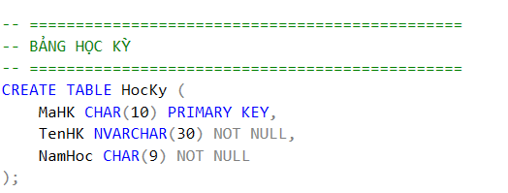

* Diem (MaSV, MaMH, MaHK, DiemTP, DiemThi, DiemTB): Lưu điểm của sinh viên theo môn học.

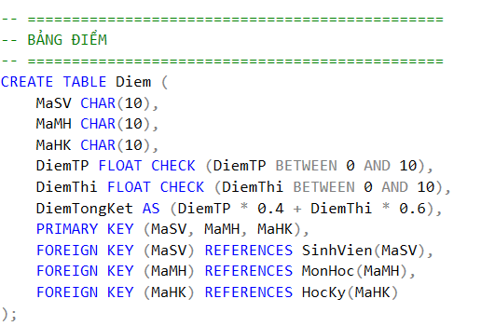

#### 

#### **2.5.2. Mối quan hệ giữa các bảng**

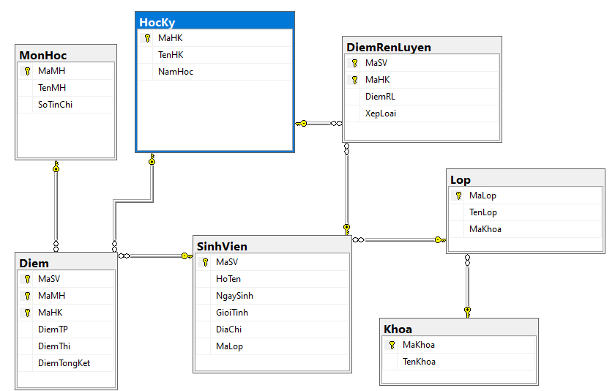

* Một lớp (Lop) có nhiều sinh viên (SinhVien) → *quan hệ 1 – n*.
* Một môn học (MonHoc) có nhiều điểm (Diem) → *quan hệ 1 – n*.  
  Một học kỳ (HocKy) có nhiều điểm (Diem) → *quan hệ 1 – n*.  
  Một sinh viên có thể có nhiều bản ghi điểm → *quan hệ 1 – n*.

## **2.6. Thiết kế giao diện (mô tả khái quát)**

### **2.6.1. Giao diện chính**

* Màn hình chính được tổ chức theo dạng Menu hoặc TabControl, phân chia các chức năng như:
* Quản lý sinh viên
* Quản lý môn học
* Quản lý lớp
* Nhập điểm – sửa điểm
* Tìm kiếm
* Thanh tiêu đề thể hiện tên hệ thống: “Quản lý điểm sinh viên”.
* Bố cục giao diện được giữ đơn giản, tập trung vào dữ liệu và thao tác chính.

### 

### **2.6.2. Giao diện quản lý sinh viên**

Bố cục chia làm 2 phần:

* Khu vực nhập thông tin:
* Mã sinh viên
* Họ tên
* Giới tính
* Ngày sinh
* Lớp
* Địa chỉ
* Khu vực hiển thị danh sách: sử dụng DataGridView, cho phép xem toàn bộ sinh viên trong hệ thống.

Các nút chức năng đặt ngay dưới vùng nhập/ở cạnh phải:

Thêm – Sửa – Xóa – Lưu – Hủy

Cho phép chọn một sinh viên ở bảng → thông tin tự động hiển thị lên ô nhập.

### **2.6.3. Giao diện quản lý môn học**

* Tương tự bố cục giao diện sinh viên.
* Các trường thông tin:  
   + Mã môn
* Tên môn
* Số tín chỉ
* DataGridView hiển thị danh sách môn học.

### **2.6.4. Giao diện nhập điểm**

* Gồm các phần:
* Chọn sinh viên
* Chọn môn học
* Nhập điểm (Điểm giữa kỳ, điểm cuối kỳ, hoặc điểm tổng kết)
* Danh sách điểm hiển thị trong bảng bên dưới.
* Cho phép chỉnh sửa điểm khi cần thiết.
* Có kiểm tra ràng buộc:
* Điểm nằm trong khoảng 0–10
* Môn học và sinh viên phải hợp lệ

### **2.6.5. Giao diện tìm kiếm**

* Cho phép tìm kiếm theo:
* Mã sinh viên
* Tên sinh viên
* Lớp
* Môn học
* Kết quả hiển thị ngay dưới ô tìm kiếm.

### **2.6.6. Thiết kế trải nghiệm người dùng**

* Màu sắc nhẹ nhàng, dễ nhìn.
* Các nút chức năng được gom nhóm theo thao tác.
* Hạn chế tối đa nhập liệu thủ công để giảm lỗi.
* Các thông báo (MessageBox) được sử dụng để:
* Xác nhận xóa
* Báo lỗi đầu vào
* Báo thành công sau thao tác

## **2.7. Đánh giá hệ thống**

* Ưu điểm:
* Giao diện thân thiện, dễ sử dụng.
* Dữ liệu được lưu trữ tập trung và an toàn.
* Dễ dàng mở rộng và bảo trì.
* Hạn chế:
* Chưa hỗ trợ nhiều người dùng truy cập cùng lúc (nếu chạy local).
* Chưa có phiên bản web hoặc di động.

**CHƯƠNG 3: GIAO DIỆN CHƯƠNG TRÌNH**

**3.1. Giới thiệu chung**

Sau quá trình thiết kế và xây dựng hệ thống, giao diện chương trình trình bày phần giao diện người dùng (GUI) của ứng dụng “Quản lý điểm sinh viên”.  
 Giao diện được thiết kế bằng Windows Forms trong Visual Studio (.NET Framework), có khả năng kết nối trực tiếp với cơ sở dữ liệu SQL Server thông qua các đối tượng SqlConnection, SqlDataAdapter, DataTable,…  
 Mục tiêu là tạo ra một môi trường làm việc trực quan, thân thiện và dễ thao tác cho người sử dụng.

## **3.2. Mô tả tổng quan chương trình**

Ứng dụng “Quản lý điểm sinh viên” gồm nhiều form chức năng khác nhau, mỗi form đảm nhiệm một phần trong quy trình quản lý dữ liệu.  
 Cấu trúc chính của chương trình (Đồ án lập trình.NET.sln) bao gồm:

* Form Chính (Main.cs hoặc [TrangChu.cs](http://trangchu.cs))
* Form Sinh viên ([SinhVien.cs](http://sinhvien.cs))
* Form Môn học ([MonHoc.cs](http://monhoc.cs))
* Form Điểm ([Diem.cs](http://diem.cs))
* Form điểm rèn luyện ([Diemrenluyuen.cs](http://diemrenluyuen.cs))
* Form Lớp ([Lop.cs](http://lop.cs))
* Form Học kỳ (HocKy.cs)

Tất cả các form đều được kết nối đến cơ sở dữ liệu SQL Server thông qua chuỗi kết nối SqlConnection conn;, cùng cơ chế xử lý dữ liệu SqlDataAdapter, DataTable.

## **3.3. Giao diện chi tiết các Form**

#### **3.3.1. Form Chính (Trang chủ)**

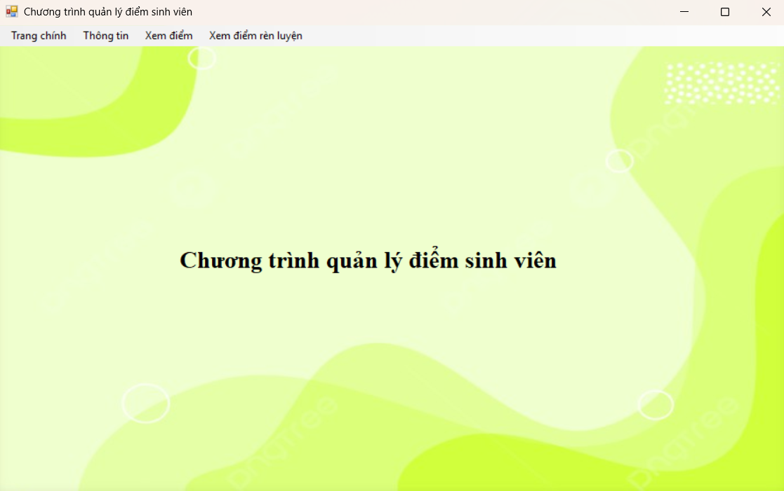

#### Mục đích: Là giao diện điều hướng trung tâm, chứa các nút hoặc menu dẫn đến các chức năng con. Thành phần:

#### Thanh MenuStrip gồm:

#### “Trang chính” gồm: “Quản lý điểm sinh viên” và “Thoát”

#### “Thông tin” gồm: “Sinh viên” và “Lớp”

#### “Xem điểm” gồm: “Điểm” và “Môn học”

#### “Xem điểm rèn luyện” gồm: “Điểm rèn luyện” và “Học kỳ”

#### Xử lý: Khi người dùng chọn menu, chương trình mở form tương ứng bằng Form.ShowDialog() hoặc new FormName().Show();.

#### 

#### 

#### 

#### 

#### 

#### **3.3.2. Form Sinh viên ([SinhVien.cs](http://sinhvien.cs))**

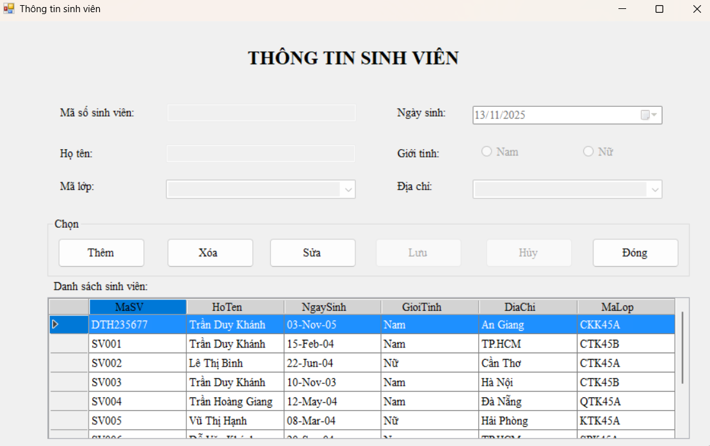

Chức năng: Quản lý toàn bộ thông tin sinh viên trong hệ thống.  
Giao diện gồm:

* Ô nhập: Mã sinh viên, Họ tên, Địa chỉ, Ngày sinh, Giới tính, Lớp
* DateTimePicker định dạng ngày sinh (được chỉnh hiển thị bằng dấu “/”).
* ComboBox chọn lớp.
* Các nút chức năng: Thêm, Sửa, Xóa, Lưu, Hủy, Đóng..
* DataGridView hiển thị danh sách sinh viên.

Cách hoạt động:

* Khi mở form, dữ liệu được tải từ SQL bằng SqlDataAdapter da = new SqlDataAdapter("SELECT \* FROM SinhVien", conn);
* Người dùng chọn dòng → dữ liệu hiển thị lại ở các ô nhập để chỉnh sửa.
* Khi chọn một dòng trên dgSinhVien, thông tin hiển thị lên các ô nhập.
* Nút Thêm: nhập thông tin sinh viên mới → thêm vào bảng.
* Nút Sửa: chỉnh sửa dòng được chọn.
* Nút Xóa: xóa sinh viên khỏi danh sách.
* Nút Lưu: cập nhật thay đổi xuống SQL bằng da.Update(dt);.
* Nút Thoát: đóng form và trở về giao diện chính.

**3.3.3. Form Lớp ([Lop.cs](http://lop.cs))**

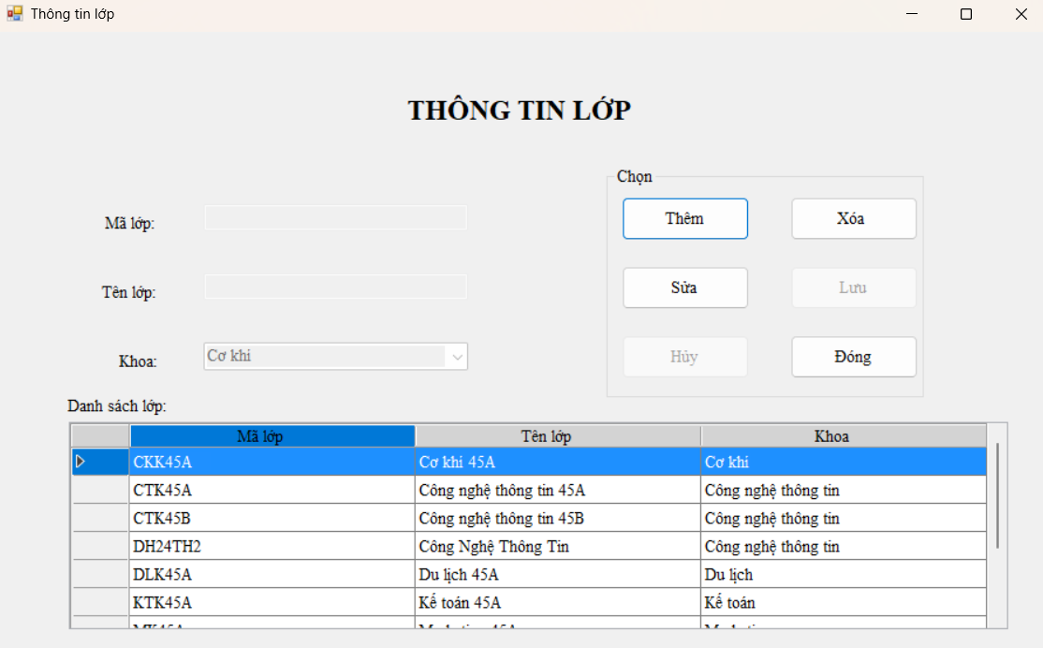

Chức năng:  
 Quản lý thông tin lớp học trong hệ thống (thêm, sửa, xóa, lưu).

Giao diện gồm:

* Ô nhập: Mã lớp, Tên lớp, Khóa học.
* Các nút chức năng: Thêm, Sửa, Xóa, Lưu, Hủy, Đóng.
* Bảng DataGridView hiển thị danh sách lớp học.

Cách hoạt động:

* Khi mở form: tải dữ liệu từ bảng Lop bằng

(SqlDataAdapter da = new SqlDataAdapter("SELECT \* FROM Lop", conn);) và hiển thị lên dgLop.

* Khi chọn một dòng trên dgLop, thông tin hiển thị lên các ô nhập.
* Nút Thêm: nhập thông tin lớp mới → thêm vào bảng.
* Nút Sửa: chỉnh sửa dòng được chọn.
* Nút Xóa: xóa lớp khỏi danh sách.
* Nút Lưu: cập nhật thay đổi xuống SQL bằng da.Update(dt);.
* Nút Thoát: đóng form và trở về giao diện chính.

### 

### **3.3.4. Form Điểm ([Diem.cs](http://diem.cs))**

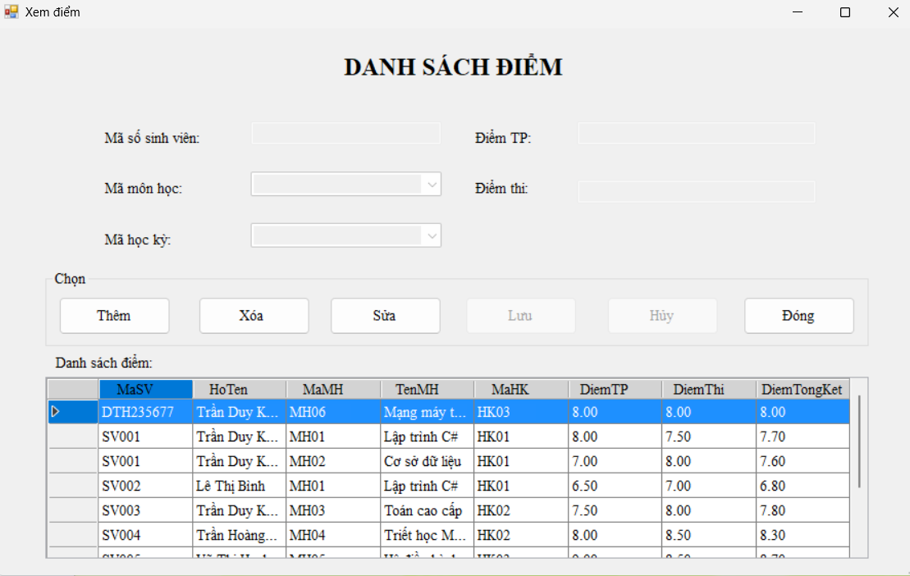

Chức năng:  
 Quản lý điểm của sinh viên theo từng môn học và học kỳ (thêm, sửa, xóa, lưu, tính điểm tổng).

Giao diện gồm:

* ComboBox chọn: Môn học (cboMonHoc), Học kỳ (cboHocKy).
* Ô nhập: Điểm quá trình (txtDiemTP), Điểm thi (txtDiemThi), Mã số sinh viên (txtMSSV).
* Các nút chức năng: Thêm, Sửa, Xóa, Lưu, Hủy, Đóng.
* Bảng DataGridView (dgDiem) hiển thị danh sách điểm.

Cách hoạt động:

* Khi mở form:
* Tải danh sách sinh viên, môn học, học kỳ lên ComboBox.
* Tải dữ liệu bảng Diem lên dgDiem.
* Khi chọn một dòng trên dgDiem, thông tin điểm hiển thị lên các ô nhập liệu.
* hiển thị tự động lên txtDiemTB.
* Nút Thêm: nhập điểm mới → thêm vào DataGridView.
* Nút Sửa: chỉnh sửa điểm hiện tại.
* Nút Xóa: xóa điểm sinh viên đang chọn.
* Nút Lưu: ghi tất cả thay đổi xuống bảng Diem trong SQL Server (da.Update(dt);).
* Nút Đóng: đóng form và quay về giao diện chính.

### **3.3.5. Form Quản lý Môn học ([MonHoc.cs](http://monhoc.cs))**

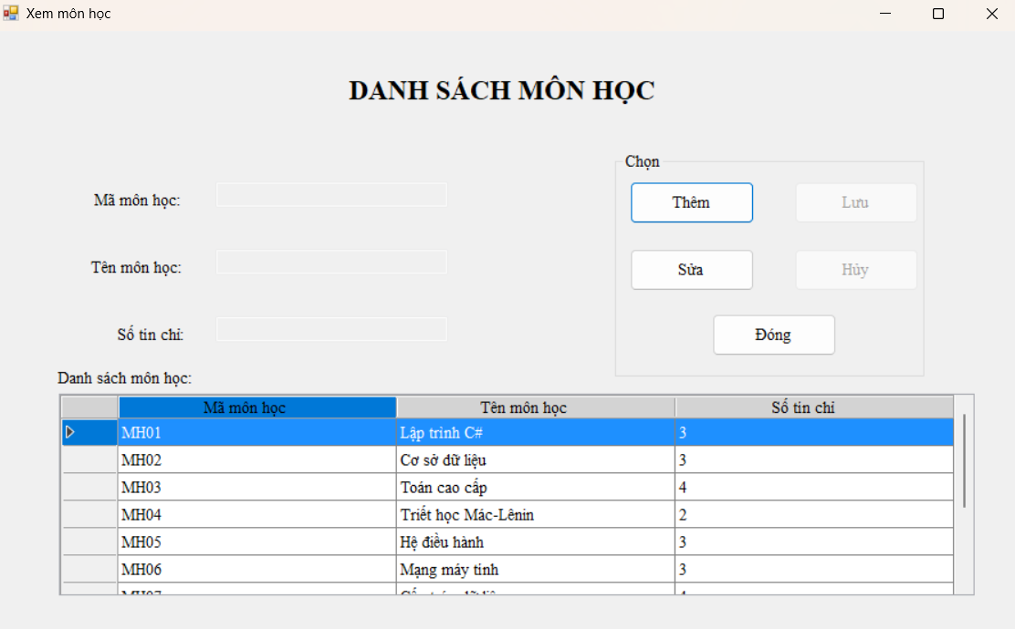

Chức năng:  
 Quản lý danh sách các môn học trong hệ thống (thêm, sửa, xóa, lưu).

Giao diện gồm:

* Ô nhập:
* Mã môn học (txtMaMH)
* Tên môn học (txtTenMH)
* Số tín chỉ (txtSoTC)
* Các nút chức năng: Thêm, Sửa, Xóa, Lưu, Thoát.
* Bảng DataGridView (dgMonHoc) hiển thị danh sách môn học.

Cách hoạt động:

* Khi mở form:
* Tải toàn bộ dữ liệu từ bảng MonHoc vào dgMonHoc.
* Khi chọn 1 dòng trên dgMonHoc, các thông tin (Mã MH, Tên MH, Số TC) được đổ vào các ô nhập.
* Nút Thêm: tạo mới 1 dòng môn học trong DataTable và hiển thị lên DataGridView.
* Nút Sửa: chỉnh sửa thông tin môn học đang chọn.
* Nút Lưu: cập nhật thay đổi xuống SQL Server bằng SqlDataAdapter.Update(dt);.
* Nút Thoát: đóng form và trở về giao diện chính.

**3.3.6. Form Điểm Rèn Luyện ([DiemRenLuyen.cs](http://diemrenluyen.cs))**

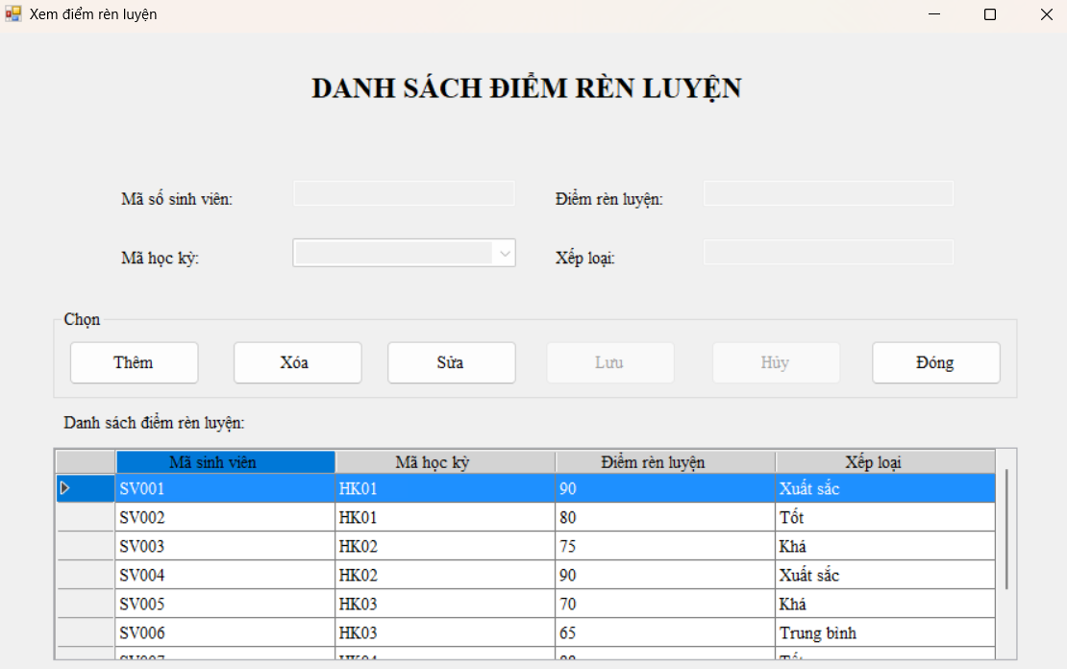

Chức năng:  
 Quản lý điểm rèn luyện của sinh viên theo từng học kỳ, cho phép thêm, sửa, xóa và lưu dữ liệu xuống cơ sở dữ liệu.

Giao diện gồm:

* Ô nhập dữ liệu:
* Mã số sinh viên (txtMaSV)
* Mã học kỳ (cboHocKy)
* Điểm rèn luyện (txtDiemRL)
* Xếp loại (txtXepLoai)
* Các nút chức năng:
* Thêm – thêm điểm rèn luyện mới
* Xóa – xóa dòng được chọn
* Sửa – chỉnh sửa dữ liệu đang chọn
* Lưu – lưu thay đổi xuống SQL Server
* Hủy – hủy các thao tác vừa thực hiện
* Đóng – thoát form
* DataGridView “Danh sách điểm rèn luyện”  
   Hiển thị các cột:
* Mã sinh viên
* Mã học kỳ
* Điểm rèn luyện
* Xếp loại

Cách hoạt động

* Khi mở form:
* Tải dữ liệu bảng DiemRenLuyen lên dgRenLuyen.
* Load danh sách học kỳ vào ComboBox cboHocKy.
* Khi chọn một dòng trên DataGridView:
* Các giá trị Mã sinh viên, Mã học kỳ, Điểm rèn luyện và Xếp loại sẽ tự động hiển thị lên các ô nhập.
* Nút Thêm:
* Cho phép nhập mới một bản ghi điểm rèn luyện.
* Nút Sửa:
* Chỉnh sửa dòng đang chọn trong dgRenLuyen.
* Nút Xóa:
* Xóa dòng điểm rèn luyện đang được chọn.
* Nút Lưu:
* Ghi toàn bộ thay đổi (thêm/sửa/xóa) xuống cơ sở dữ liệu bằng SqlDataAdapter.Update().
* Nút Hủy:
* Khôi phục dữ liệu về trạng thái trước khi chỉnh sửa.
* Nút Đóng:
* Thoát form và quay lại giao diện chính.

## **3.3.7. Form Học Kỳ ([HocKy.cs](http://hocky.cs))**

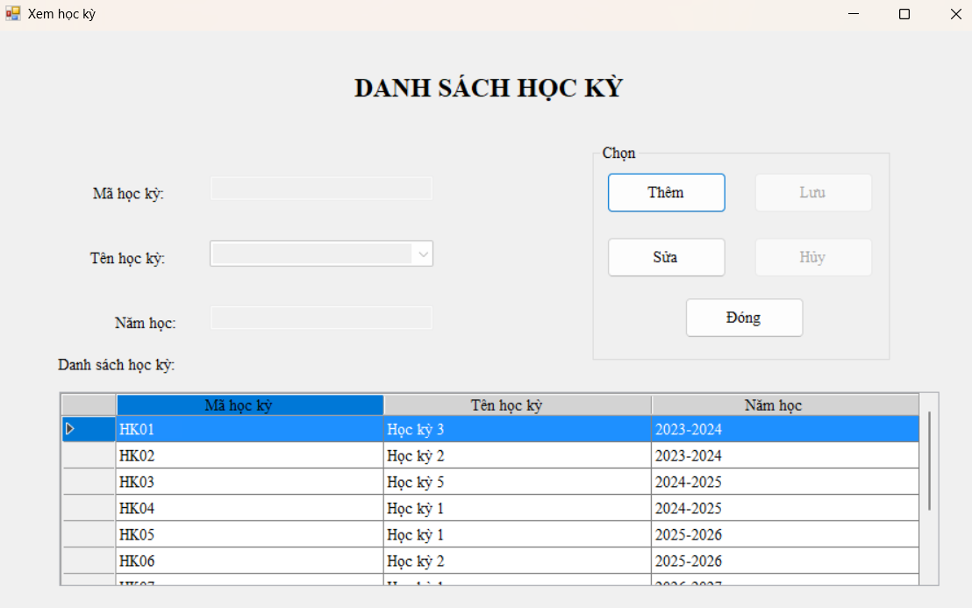

Chức năng:  
 Quản lý thông tin các học kỳ trong hệ thống (thêm, sửa, xóa, lưu).

Giao diện gồm:

* Ô nhập dữ liệu:
* Mã học kỳ (txtMaHK)
* Tên học kỳ (cboTenHK)
* Năm học (txtNamHoc)
* Các nút chức năng:
* Thêm – thêm một học kỳ mới
* Sửa – chỉnh sửa thông tin học kỳ được chọn
* Lưu – lưu thay đổi xuống cơ sở dữ liệu
* Hủy – hủy thao tác chỉnh sửa
* Đóng – thoát form
* DataGridView “Danh sách học kỳ” với các cột:
* Mã học kỳ
* Tên học kỳ
* Năm học

Cách hoạt động

* Khi mở form:
* Tải dữ liệu từ bảng HocKy lên dgHocKy.
* Tải danh sách tên học kỳ vào ComboBox cboTenHK (ví dụ: Học kỳ 1, Học kỳ 2, Học kỳ 3…).
* Khi chọn một dòng trên DataGridView:
* Thông tin Mã HK, Tên HK, Năm học hiển thị lên các ô nhập tương ứng.
* Nút Thêm:
* Làm trống các ô nhập → cho phép nhập học kỳ mới.
* Nút Sửa:
* Cho phép chỉnh sửa dòng học kỳ đang được chọn.
* Nút Lưu:
* Ghi toàn bộ thay đổi xuống bảng HocKy trong SQL Server bằng SqlDataAdapter.Update().
* Nút Hủy:
* Khôi phục lại dữ liệu trước khi chỉnh sửa.
* Nút Đóng:
* Thoát form và quay lại trang chính.

**3.3.8. Form quản lý điểm sinh viên ([QuanLyDiemSinhVien.cs](http://quanlydiemsinhvien.cs))**

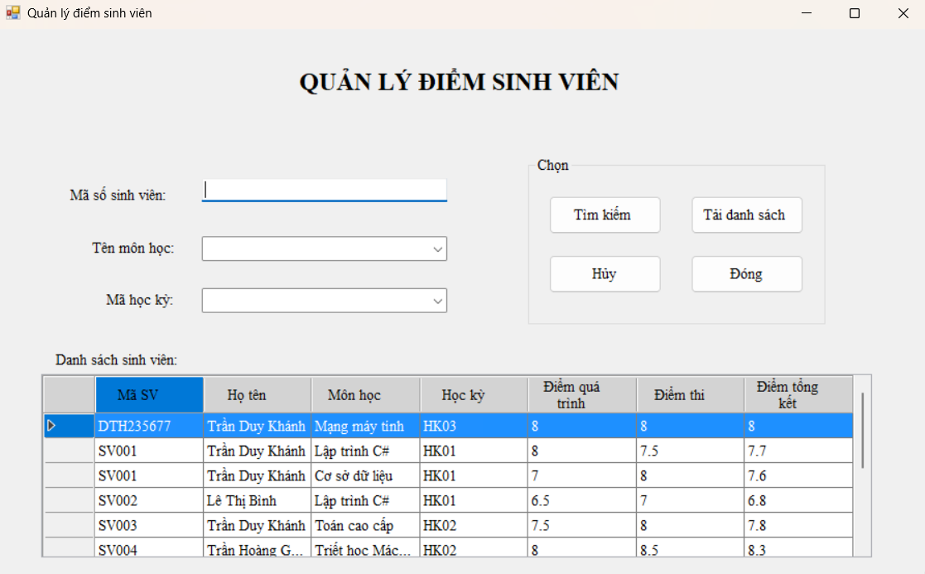

Chức năng:  
 Quản lý thông tin điểm số của các sinh viên trong danh sách.

Giao diện gồm:

* Ô nhập dữ liệu:
* Mã số sinh viên (txtMSSV).
* Tên môn học (cbbTenMH).
* Mã học kỳ (cbbMaHK).
* Các nút chức năng:
* Tìm kiếm: tìm kiếm sinh viên thông qua MSSV, TenMH, MaHK.
* Hủy: hủy thao tác chỉnh sửa
* Đóng: thoát form
* DataGridView “Danh sách sinh viên” với các cột:
* Mã số sinh viên
* Họ và tên
* Môn học
* Học kỳ
* Điểm quá trình
* Điểm thi
* Điểm tổng kết

Cách hoạt động

* Khi mở form:
* Tải dữ liệu từ bảng HocKy, SinhVien,MonHoc lên dgSinhVien
* Tải danh sách tên môn học vào ComboBox cbbTenMH
* Tải danh sách mã học kỳ vào ComboBox cbobMaHK
* Nút tìm kiếm:
* Khi nhập một MSSV hay MaHK hay TenMH thì sẽ tìm kếm được dữ liệu các sinh viên hoặc một sinh viên có các thông tin tương ứng.
* Nút Hủy:
* Khôi phục lại dữ liệu trước khi chỉnh sửa.
* Nút Đóng:

+ Thoát form và quay lại trang chính.

## **3.4. Tính năng hỗ trợ trong giao diện**

Kiểm tra hợp lệ dữ liệu nhập (Validation): không để trống các trường quan trọng.  
Định dạng hiển thị ngày sinh: dạng dd/MM/yyyy.  
Cập nhật tự động DataGridView sau khi thao tác thêm/sửa/xóa.  
Thông báo bằng MessageBox khi thao tác thành công hoặc thất bại.

## **3.5. Đánh giá giao diện chương trình**

Ưu điểm:

* Bố cục rõ ràng, dễ thao tác với người dùng.
* Dữ liệu hiển thị trực quan dưới dạng bảng.
* Các form tách biệt giúp dễ bảo trì và phát triển thêm.

Nhược điểm:

* Giao diện dạng WinForm nên chưa tối ưu cho đa nền tảng.
* Cần bổ sung tính năng tìm kiếm nâng cao hoặc phân quyền chi tiết hơn.

**TÀI LIỆU THAM KHẢO**

Microsoft Docs. SqlConnection Class (System.Data.SqlClient). Truy cập tại:  
https://learn.microsoft.com/en-us/dotnet/api/system.data.sqlclient.sqlconnection

Microsoft Docs. SqlDataAdapter Class. Truy cập tại: <https://learn.microsoft.com/en->

us/dotnet/api/system.data.sqlclient.sqldataadapterMicrosoft Docs. DataTable Class (System.Data). Truy cập tại: <https://learn.microsoft.com/en-us/dotnet/api/system.data.datatable>

Microsoft Docs. Windows Forms Overview. Truy cập tại:  
[https://learn.microsoft.com/en-us/dotnet/desktop/winforms/](https://learn.microsoft.com/en-us/dotnet/desktop/winforms/" \t "_new)

Microsoft Docs. DataGridView Control in Windows Forms. Truy cập tại:  
[https://learn.microsoft.com/en-us/dotnet/desktop/winforms/controls/datagridview-control-windows-forms](https://learn.microsoft.com/en-us/dotnet/desktop/winforms/controls/datagridview-control-windows-forms" \t "_new)

Microsoft Docs. ADO.NET Overview. Truy cập tại:  
[https://learn.microsoft.com/en-us/dotnet/framework/data/adonet/](https://learn.microsoft.com/en-us/dotnet/framework/data/adonet/" \t "_new)

Troelsen, Andrew; Japikse, Philip. Pro C# and the .NET Framework. Apress, 2022.

Liberty, Jesse. Programming C# 8.0. O’Reilly Media, 2020.

Petzold, Charles. Programming Windows. Microsoft Press, 2019.

Ben Watson. Writing High-Performance .NET Code. Leanpub, 2018.

#### 